LGs BØJELIGE OLED-TV FÅR DESIGNPRIS VED EISA 2013
LGs futuristiske OLED-tv modtager prestigefyldt pris som Europas bedste design-tv. LG CM3430 udses som det bedste mikro-lydsystem.

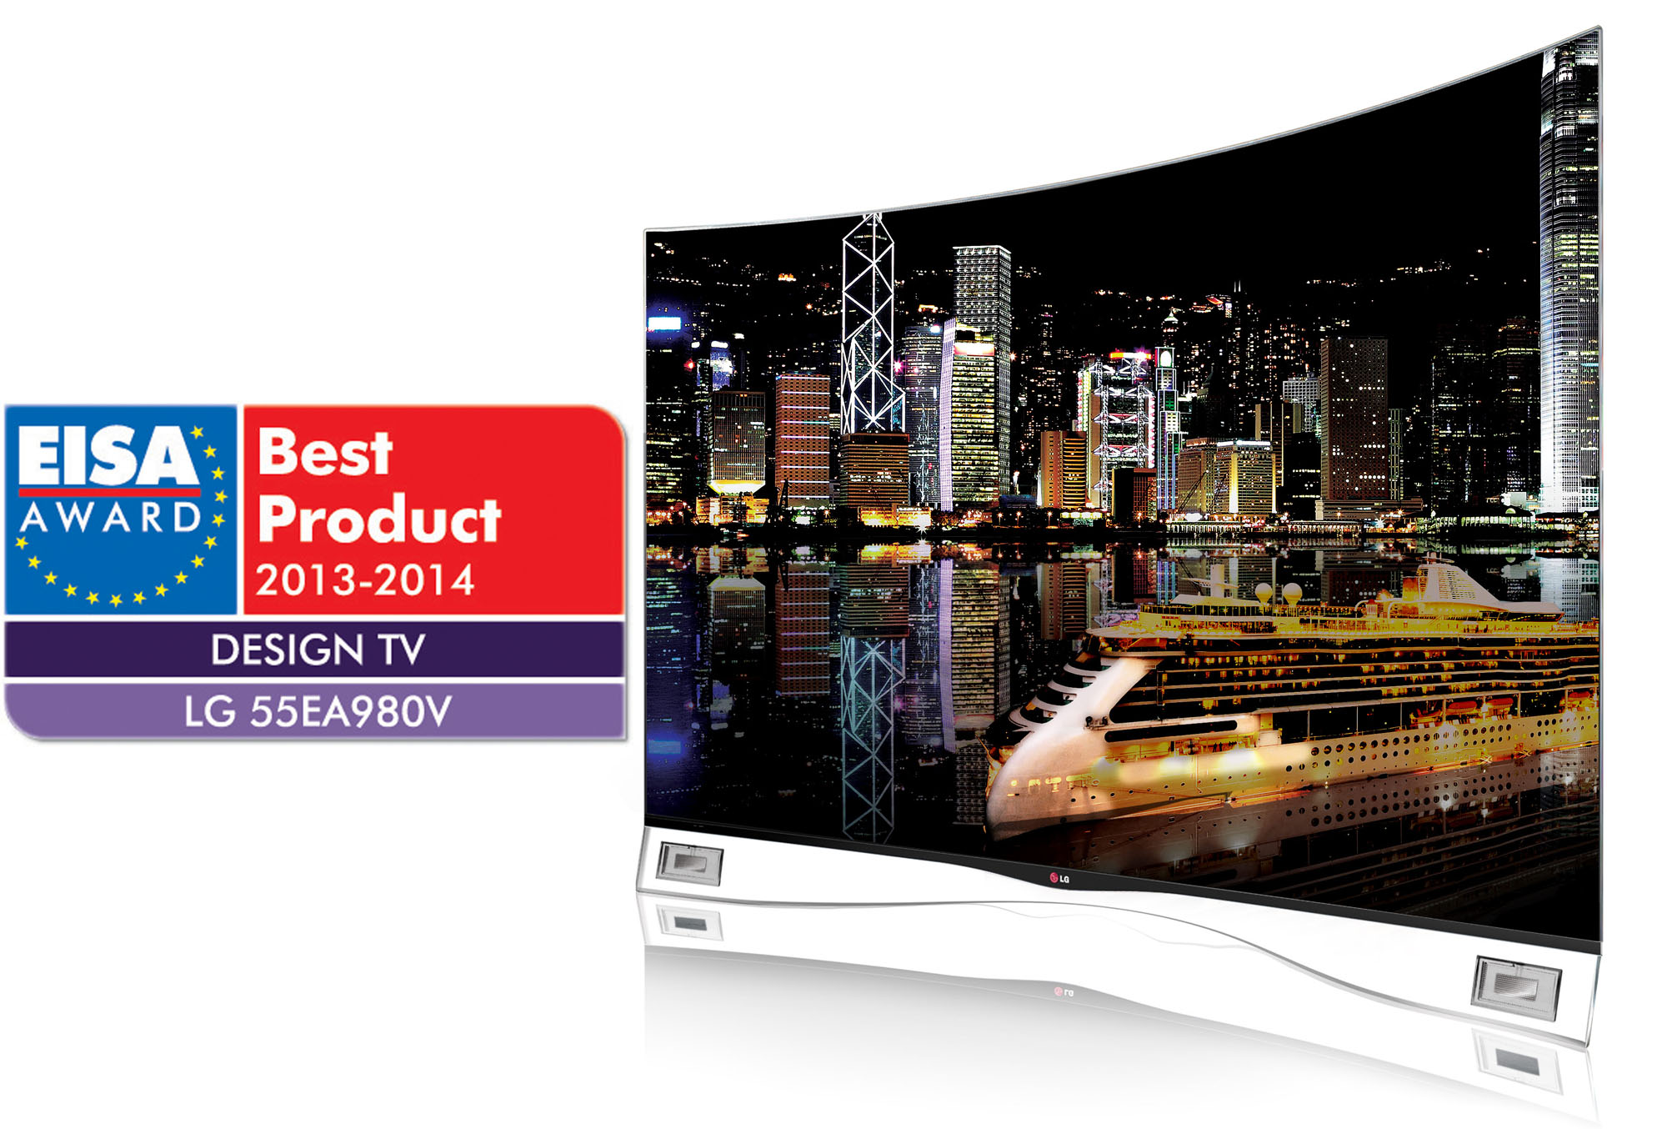
KØBENHAVN, den 27. august 2013 — Dette års udgave af European Imaging and Sound Association (EISA- prisuddelingen) bød blandt andet på, at LG Electronics for ottende år i træk bliver rost for sine innovative produkter. Ved dette års EISA-fest blev LG belønnet med to udmærkelser: European Design TV for sit bøjede OLED-tv 55EA980V og European Micro Audio System Award 2013-2014 for lydsystemet CM3430.

Med en let bøjet biograf-lignende skærm er LGs revolutionerende tv virkelig iøjefaldende. Det fire millimeter slanke design-tv er resultatet af LGs bestræbelser på at gøre OLED-teknologi tilgængelig på større skærme.

LGs banebrydende tv med ergonomisk hvælvet skærm skaber en forbedret billedoplevelse. Det ultratynde tv’s æstetiske design er i høj grad muligt takket være OLED-teknologiens egenskaber. LGs patenterede WRGB OLED skaber en virkelighedstro farvegengivelse og et ubegrænset kontrastforhold, der sikrer en billedkvalitet, der er ud over det sædvanlige. Bagsiden, som er lavet af kulfiberforstærket plast (CFRP), skaber stabilitet og beskyttelse af den 55-tommer store skærm, samtidig med at tv’et bliver en rigtig letvægter.

– Det er altid en ære at blive anerkendt af en organisation med så godt et renommé som EISA, siger Havis Kwon, CEO for LG Home Entertainment Company. Denne anerkendelse er et bevis på LGs succesfulde strategi om at levere innovativt design og teknologi til kundernes hjem.

En revolutionerende oplevelse
Det transparente design af tv-stativet giver fjernsynet en svævende effekt, hvilket yderligere bidrager til en fantastisk oplevelse for øjet og en utrolig billedkvalitet. LGs supertynde og transparente højtalere, Clear Speakers, er indbygget i tv-stativet og giver en distinkt og veldefineret lyd med høj ydeevne i mellemtonen og diskanten. 55EA980W kombinerer LGs førende CINEMA 3D-teknologi med Smart TV-funktioner, hvilket skaber en af de mest indbydende og komplette hjemmebiografoplevelser på markedet.

LGs bøjede OLED-tv blev for første gang præsenteret på CES 2013 og har siden da vundet flere priser. Tidligere i år blev den banebrydende model tildelt den prestigefyldte Red Dot Award ”Best of the Best” og blev her rost for sin billedkvalitet af de internationale testcentrer TÜV Rheinland, Intertek og VDE. 55EA980V er også det første OLED-tv i verden med THX-certificering. Lige nu er modellen tilgængelig i Sydkorea og USA. Yderligere information om den nordiske lancering præsenteres på et senere tidspunkt.

LG har Europas bedste mikro-lydsystem
LGs mikro-lydsystem CM3430W blev også tildelt en pris ved EISA i år, nemlig European Micro Audio System Award 2013-2014. Den kraftfulde enhed kombinerer et robust 2.1-kanals system på 40 watt og LGs Dynamic Loudness Algorithm, som muliggør en perfekt gengivelse af selv lavfrekvent lyd. Enhedens bemærkelsesværdige lydkvalitet og diskrete design medvirker, at den passer perfekt ind i ethvert hjem eller kontor. CM3430W findes i to versioner - med og uden DAB-radio, og modellen forventes at blive lanceret i Norden til efteråret.

Det internationalt anerkendte EISA Awards fremhæver det bedste, elektronikbranchen har at byde på. Halvtreds lyd- og billedmagasiner fra mere end 19 europæiske lande vælger vinderne på parametre som design, teknologi og innovation.

Højtopløste billeder
For produktbilleder i høj opløsning, gå til LGs billedarkiv og skriv ”EA980W” og ”CM3430” i søgefeltet til venstre.
###
Om LG Electronics
LG Electronics, Inc. (KSE: 066570.KS) er en af verdens største og mest innovative leverandører af forbrugerelektronik, hårde hvidevarer og mobil kommunikation med 87 000 ansatte fordelt på 113 kontorer rundt om i verden. LG opnåede en global omsætning på 44.229 milliarder USD i 2012. LG Electronics består af fem forretningsenheder – Home Entertainment, Mobile Communications, Home Appliance og Air Conditioning & Energy Solutions og Vehicle Components – og er en af verdens største producenter af fladskærme, mobiltelefoner, luftvarmepumper, vaskemaskiner og køleskabe. LG Electronics har eksisteret i Norden siden oktober 1999. Den nordiske omsætning i 2012 beløb sig til ca. 1,7 mia. SEK. For mere information, besøg www.lg.com.
Om LG Electronics Home Entertainment
LG Home Entertainment Company (HE) er en ledende global producent af tv-apparater, monitorer, kommercielle skærme, audio- og videoprodukter, computere og sikkerhedssystemer. LG stræber altid efter at drive teknikken fremad med fokus på at udvikle produkter med smarte funktioner i stilrene designs, som imødegår forbrugernes behov. LG’s forbrugerprodukter inkluderer CINEMA 3D Smart TV, OLED-TV, IPS-skærme og hjemmebiografsystemer, Blu-ray-afspillere og eksterne lagringsenheder. LG’s kommercielle B2B-produkter inkluderer digital signage, videokonferencesystemer og IP-sikkerhedskameraer.

For mere information, kontakt venligst:

Susanne Persson  PR Manager  LG Electronics Nordic AB  Box 83, 164 94 Kista  Mobil: +46 (0)70 969 46 06  E-mail: susanne.persson@lge.com | Erik Åhsgren  Produktspecialist HE  LG Electronics Nordic AB  Box 83, 164 94 Kista  Mobil: +46 (0)721 629 110  E-mail: erik.ahsgren@lge.com

